附件 1

2024 年武汉市光谷第二十一小学
部门决算公开

2025年9月29日

目 录

第一部分 武汉市光谷第二十一小学概况
一、部门主要职责
二、机构设置情况
第二部分 武汉市光谷第二十一小学2024年度部门决算表
一、收入支出决算总表
二、收入决算表
三、支出决算表
四、财政拨款收入支出决算总表
五、一般公共预算财政拨款支出决算表
六、一般公共预算财政拨款基本支出决算明细表
七、政府性基金预算财政拨款收入支出决算表
八、国有资本经营预算财政拨款支出决算表
九、财政拨款“三公”经费支出决算表
第三部分 武汉市光谷第二十一小学2024年度部门决算情况说明
一、收入支出决算总体情况说明
二、收入决算情况说明
三、支出决算情况说明
四、财政拨款收入支出决算总体情况说明
五、一般公共预算财政拨款支出决算情况说明
六、一般公共预算财政拨款基本支出决算情况说明
七、政府性基金预算财政拨款收入支出决算情况说明
八、国有资本经营预算财政拨款支出决算情况说明
九、财政拨款“三公”经费支出决算情况说明
十、机关运行经费支出说明
十一、政府采购支出说明
十二、国有资产占用情况说明
十三、预算绩效情况说明
第四部分 2024年重点工作完成情况
第五部分 名词解释
第六部分 附件

第一部分 武汉市光谷第二十一小学概况

一、部门主要职责
贯彻落实党和国家的教育方针政策、法律法规，根据上级批示精神，结合本地区的实际，全面实施小学义务教育，完成小学阶段学历教育，培养全面发展的合格人才。
二、机构设置情况
武汉市光谷第二十一小学部门预算由单位本预算组成，全额拨款事业单位 1 个。

- 武汉市光谷第二十一小学 2024 年度部门决算表

2024年度收入支出决算总表

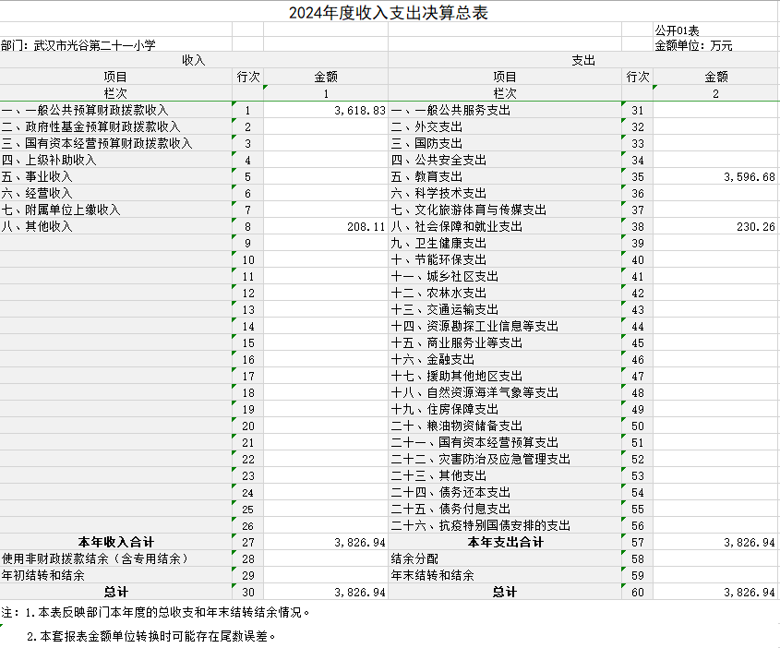

2024年度收入决算表

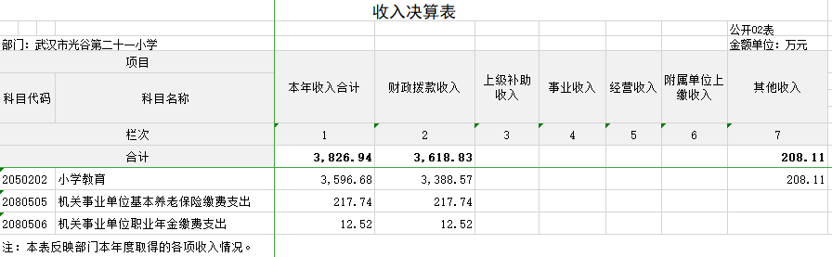

2024年度支出决算表

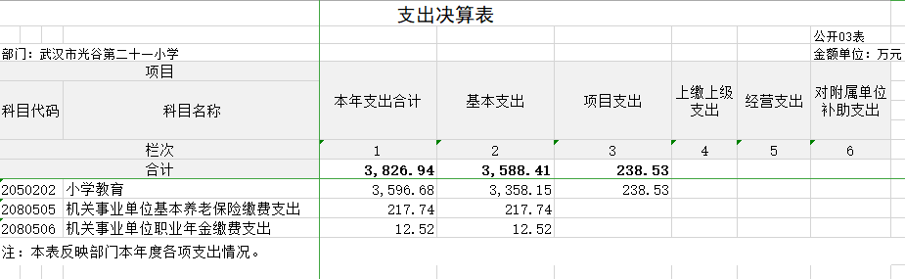

2024年度财政拨款收入支出决算总表

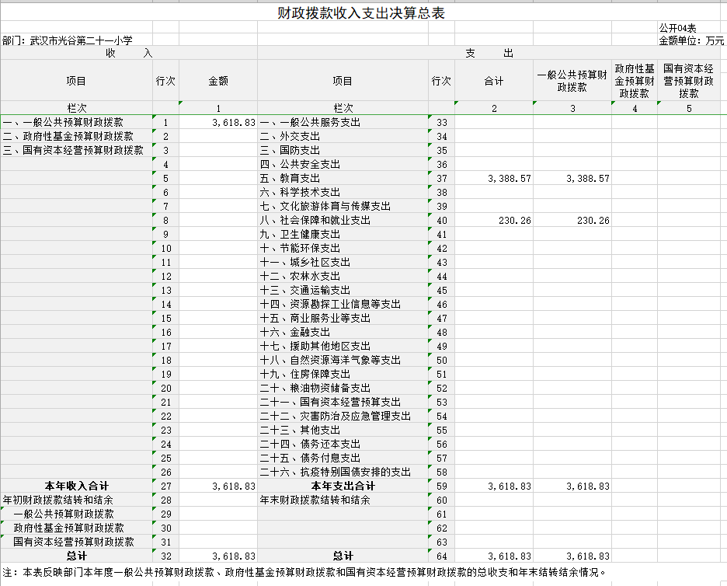
公开04表

2024年度一般公共预算财政拨款支出决算表

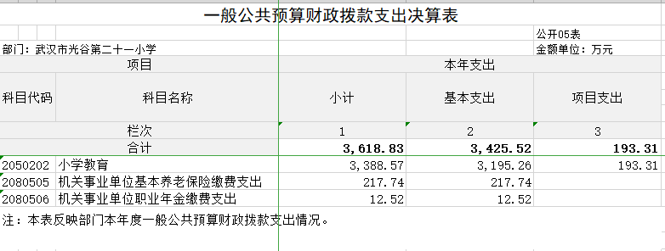

2024年度一般公共预算财政拨款基本支出决算明细表

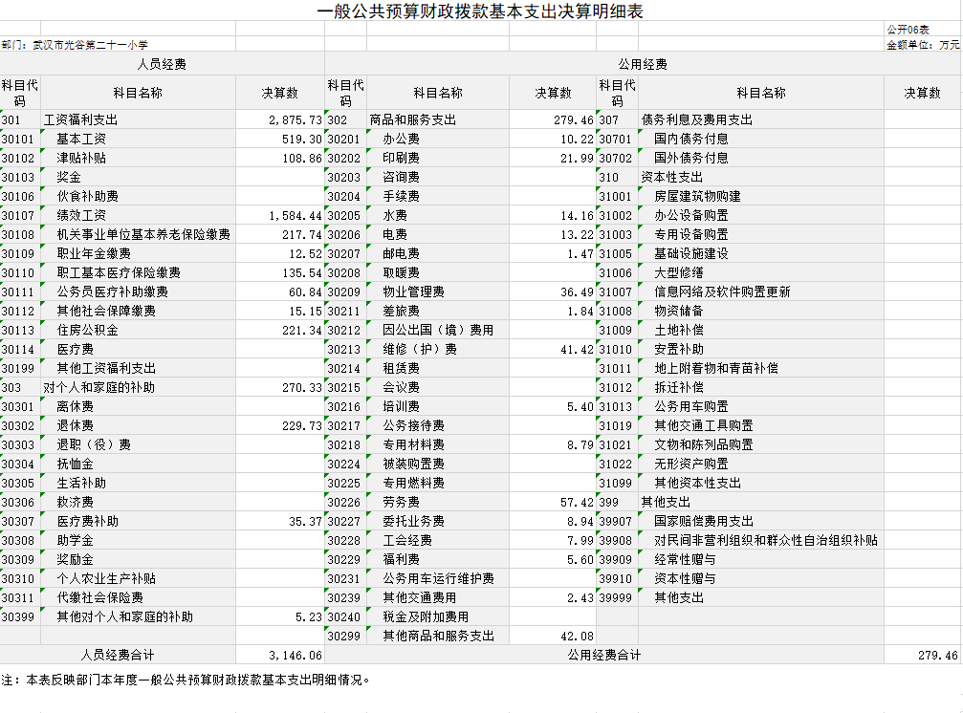

2024年度政府性基金预算财政拨款收入支出决算表

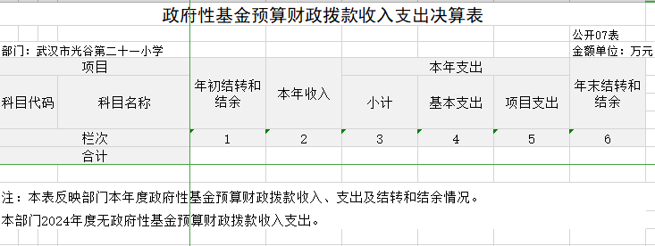

2024年度国有资本经营预算财政拨款支出决算表

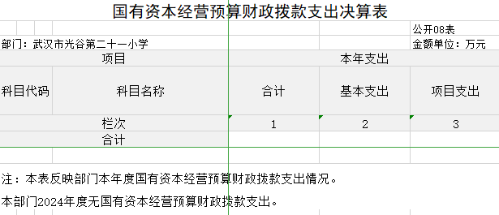

2024年度财政拨款“ 三公 ”经费支出决算表

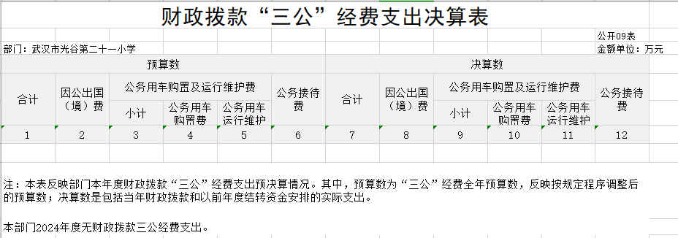

- 武汉市光谷第二十一小学2024年度部门决算情况说明

一、收入支出决算总体情况说明
2024 年度收、支总计 3826.94 万元。与 2023 年度相比，收、 支总计各增加 302.26 万元，增长8.58%，主要原因是 2024年新进教师 2人、新增学生50人以及教师薪级工资运转等导致人员经费、公用经费等根据学生、教师人数测算的相关项目预算有所增加。
图 1：收、支决算总计变动情况

二、收入决算情况说明
2024年度收入合计 3826.94 万元，与2023年度相比，收入合计增加 393.13 万元，增长 11.45 %，主要原因是教师以及学生人数增加导致经费增加。其中：财政拨款收入 3618.83 万元，占本年收入 94.56 %；其他收入 208.11 万元，占本年收入 5.44 %。

图 2：收入决算结构

三、支出决算情况说明
2024年度支出合计 3826.94 万元，与2023年度相比，支出合计增加 302.26 万元，增长 8.58 %，主要原因是教师以及学生人数增加导致经费增加。其中：基本支出 3588.41 万元，占本年支出 93.77 %；项目支出 238.53 万元，占本年支出 6.23 %。

图 3：支出决算结构

四、财政拨款收入支出决算总体情况说明
2024年度财政拨款收、支总计 3618.83 万元。与2023年度相比，财政拨款收、支总计各增加 296.39 万元，增长 8.20 %。主要原因是新进人员、学生人数增加，教师薪级运转导致人员经费增加。
2024年度财政拨款收入中，一般公共预算财政拨款收入 3618.83 万元，比2023年度决算数增加 296.39 万元。增加主要原因是新进人员、学生人数增加，教师薪级运转导致人员经费增加。

图 4：财政拨款收、支决算总计变动情况

五、一般公共预算财政拨款支出决算情况说明

（一）一般公共预算财政拨款支出决算总体情况
2024年度一般公共预算财政拨款支出 3618.83 万元，占本年支出合计的 94.56 %。与2023年度相比，一般公共预算财政拨款支出增加 296.39 万元，增长 8.20 %。主要原因是人员经费、日常公用经费增加。
(二)一般公共预算财政拨款支出决算结构情况
2024年度一般公共预算财政拨款支出 3618.83 万元，主要用于以下方面：
1.教育(类)支出 3388.57 万元，占 93.64 %。主要是用于人员工资福利和日常公用经费。
2.社会保障和就业支出 230.26 万元，占 6.36 %。主要是用于在职教师养老保险和职业年金缴纳。

（三）一般公共预算财政拨款支出决算具体情况
2024年度一般公共预算财政拨款支出年初预算为3431.07 万元， 支出决算为 3618.83 万元，完成年初预算的 105.47 %。其中：基本支出 3425.52 万元，项目支出 193.31 万元。项目支出主要用于：
1.武财教〔2023〕1137号、武财教〔2024〕566号--城乡义务教育补助经费 77.31 万元，主要用于学校义务教育经费的其他商品和服务支出、办公设备购置、培训费；
2. 武财教〔2023〕1137号--城乡义务教育补助经费(校舍维修) 47 万元，主要用于校园文化广场建设；
3.武财教〔2023〕1137号--城乡义务教育经费保障机制省级资金 60万元，主要用于武汉市新城实验小学日常运转；
4.武财教〔2023〕1137号--城乡义务教育经费保障机制省级资金(校舍维修) 9 万元，主要用于校园文化广场建设。
一般公共预算财政拨款支出决算具体情况，按支出功能分类类级科目逐类分析
- 教育支出（类）。年初预算为3145.60万元，支出决算为 3388.57万元，完成年初预算的107.72%，支出决算数大于年初预算数主要是新进教师增加、以及追加公用经费。
- 社会保障和就业支出。年初预算为285.47万元，支出决算为230.26万元，完成年初预算的80.66%，支出决算数小于年初预算数主要是2024年退休教师增加。

六、一般公共预算财政拨款基本支出决算情况说明
2024 年度一般公共预算财政拨款基本支出 3425.52 万元，其中：人员经费 3416.06 万元，主要包括：基本工资、津贴补贴、奖金、伙食补助费、绩效工资、机关事业单位基本养老保险缴费、职业年金缴费、职工基本医疗保险缴费、公务员医疗补助缴费、其他社会保障缴费、住房公积金、医疗费、其他工资福利支出、离休费、退休费、退职（役）费、抚恤金、生活补助、救济费、医疗费补助、助学金、奖励金、个人农业生产补贴、代缴社会保险费、 其他对个人和家庭的补助。
公用经费 279.4 万元，主要包括：办公费、 印刷费、咨询费、手续费、水费、电费、邮电费、取暖费、物业管理费、差旅费、因公出国 （境）费用、维修（护）费、租赁费、会议费、培训费、公 务接待费、专用材料费、被装购置费、专用燃料费、劳务费、委托业务费、工会经费、福利费、公务用车运行维护费、其他交通费用、税金及附加费用、其他商品和服务支出、办公设备购置、专用设备购置、信息网络及软件购置更新、无形资产购置、其他资本性支出。
七、政府性基金预算财政拨款收入支出决算情况说明
本部门当年无政府性基金预算财政拨款收入支出
八、国有资本经营预算财政拨款支出决算情况说明
本部门当年无国有资本经营预算财政拨款支出
九、财政拨款“三公”经费支出决算情况说明
2024年度“三公”经费财政拨款支出全年预算为 0 万元，支出决算为 0 万元，主要原因：2024年无“三公”经费预算安排。

（二）“三公”经费财政拨款支出决算具体情况说明。
1.因公出国 （境）费全年预算为 0 万元，支出决算为 0 万元，主要原因：2024年无此经费预算安排
2.公务用车购置及运行费全年预算为 0 万元，支出决算为0 万元，主要原因：2024年无此经费预算安排.
3.公务接待费全年预算为 0 万元，支出决算为 0 万元，主要原因：2024年无此经费预算安排。
十、机关运行经费支出说明
2024年度武汉市光谷第二十一小学机关运行经费支出 0万元，之前也无。
十一、政府采购支出说明
2024年度武汉市光谷第二十一小学政府采购支出总额 58.42 万元，其中：政府采购货物支出 1.48 万元、政府采购服务支出 56.94 万元。
十二、国有资产占用情况说明
截至 2024年 12 月 31 日，武汉市光谷第二十一小学有车辆 1辆，为其他用车（处于停运状态），单位价值 50 万元(含)以上通用设备 0 台(套)， 单价 100 万元(含)以上专用设备 0 台(套)。

十三、预算绩效情况说明

（一）预算绩效管理工作开展情况
根据预算绩效管理要求，我部门 （单位）组织对 2024 年度一 般公共预算项目支出全面开展绩效自评，共涉及项目 4 个，资金 193.31 万元， 占一般公共预算项目支出总额的 5.34 %。组织对开展整体支出绩效自评，从绩效评价情况来看，武汉市光谷第二十一小学 2024 年部部门支出管理及绩效较好。
（二）部门（单位）整体支出自评结果
我部门（单位）组织对1个部门（单位）开展整体支出绩效
自评,资金 3425.52万元，从绩效评价情况来看，武汉市光谷第
二十一小学2024年度部门支出管理及绩效较好。在产出方面，绩效目标完成率较高。在效益方面，整体工作具有较好的社会效益，
服务对象满意度高。
（三）项目支出自评结果
我部门 （单位）在 2024年度部门决算中反映所有项目绩效自 评结果（不包括涉密项目），共涉及 4 个一级项目。
- 武财教〔2023〕1137号、武财教〔2024〕566号--城乡义务教育补助经费 77.31 万元，项目绩效自评综述：项目全年拨款数为77.31万元，执行数为77.31万元，完成预算的 100%。主要产出和效果：用于学校日常开支，有力保障了学校教育教学正常开展，提升了学校的教科研活动。本年度被区教育局评为教学质量管理先进单位，赢得家长、学生和社会一致好评。
- 武财教〔2023〕1137号--城乡义务教育补助经费(校舍维修) 47 万元，项目绩效自评综述：项目全年拨款数为47万元，执行数为47万元，完成预算的 100%。主要产出和效果：用于建设校园文化广场，使师生有一个良好的校园就餐环境，受大家一致好评。
- 武财教〔2023〕1137号--城乡义务教育经费保障机制省级资金(校舍维修) 9 万元，项目绩效自评综述：项目全年拨款数为9万元，执行数为9万元，完成预算的 100%。主要产出和效果：用于建设校园文化广场，使师生有一个良好的校园就餐环境，受大家一致好评。
- 武财教〔2023〕1137号--城乡义务教育经费保障机制省级资金 60万元，项目绩效自评综述：项目全年拨款数为60万元，执行数为60万元，完成预算的 100%。主要产出和效果：用于武汉市新城实验小学日常开支，有力保障了学校教育教学正常开展。

- 绩效自评结果应用情况
1.统一预算管理、预算编制规范化。坚持勤俭办学的方针，按照量入为出，兼顾保证重点， 收支平衡的原则，合理编制年度预算，不得赤字预算，不得随意变更和调整预算。基本支出预算要按国家统一的“末”级科目进行细化编制，按轻重缓急原则合理安排，切实提高预算编制的科学性、准确性和规范性。
2.切实加强财务管理。严格按照预算批复的支出项目和规定标准执行，打好支出审核关，各项支出据实列支，严禁虚列虚支、虚报冒领和挤占挪用；加强资产管理，建全资产台账，做到账账相符、账物相符；民主理财，实行财务公开，确保资金使用规范和效益。
3.实施全面绩效评价体系，提升学校财务管理绩效。全面实施以绩效导向的全面预算评价体系，制定科学、完善、切合实际的考核项目和标准，强化对预算管理全过程的资金使用实施考核、评价，通过绩效评价反映学校各部门、各项目预算执行情况、及时掌握资金使用情况、使各项经济活动实现信息共享、资源共享，提高资金使用率，为学校领导的决策提供参考，促进学校健康平衡发展。

第四部分 2024 年重点工作完成情况

一、打造高素质教师队伍，推进现代化学校建设
二、推进高效课堂工程建设，提升学生综合素质
三、优化办学条件，科学配置资源

序号 | 重要事项 | 工作内容及目标 | 完成情况
1 | 加强师资培训，打造高素质教师队伍 | 我校在强化教师师德师风教育的同时，重点加强教师业务学习、教育教学研究能力方面的培训。提倡教师多读书、读好书，新老教师师徒结对等形式，争取培养一批高素质教师队伍。 | 校聘教职工已达到 112 人。 其中:特级教师1 人、 区学带9人、区优青 5人；副高职称4人、中级职称29人、初级职称68人、工勤2人
2 | 推进高效课堂工程建设，提升学生综合素质 | 推进高效课堂工程建设，提升学生综合素质 | 完善学校课程体系，办人民意学校奋进努力。
3 | 优化办学条件，科学配置资源 | 学校按现代化学校标准设计建造，校舍场地达标。学校功能室齐全，基本完成了功能室的布置和文化建设，建立健全了功能室管理使用的制度机制，规范安全。 | 我校配有各类功能室，阅览室、书画室、舞蹈房、篮球场、排球场、羽毛球场、乒乓球台及室内体育场等一一俱全，让学生能充分得到全发面的发展。

第五部分 名词解释

（一）一般公共预算财政拨款收入：指区级财政一般公共预 算当年拨付的资金。
（二）政府性基金预算财政拨款收入：指区级财政政府性基金 预算当年拨付的资金。
（三）国有资本经营预算财政拨款收入：指区级财政国有资本 经营预算当年拨付的资金。
（四）上级补助收入：指从事业单位主管部门和上级单位取得 的非财政补助收入。
（五）事业收入：指事业单位开展专业业务活动及其辅助活动 取得的收入。
（六）经营收入：指事业单位在专业业务活动及其辅助活动之 外开展非独立核算经营活动取得的收入。
（七）其他收入：指单位取得的除上述“一般公共预算财政拨 款收入”、“政府性基金预算财政拨款收入”、“国有资本经营预算财政拨款收入”、“上级补助收入”、“事业收入”、“经营收入” 等收入以外的各项收入。
（八）使用非财政拨款结余（含专用结余）：指事业单位按预算管理要求使用非财政拨款结余（含专用结余）弥补收支差额的金额。
（九）年初结转和结余：指单位以前年度尚未完成、结转到本 年仍按原规定用途继续使用的资金，或项目已完成等产生的结余 资金。
（十）本部门使用的支出功能分类科目（到项级）
1.教育支出（类）普通教育（款）初中教育（项）反应各部
门举办的初中教育支出。政府各部门对社会组织等举办的初中的
资助，如捐赠、补贴等，也在本科目中反应。
2.社会保障和就业支出（类）行政事业单位养老支出（款）
机关事业单位基本养老保险缴费支出（项）反应机关事业单位实
施养老保险制度由单位缴纳的基本养老保险费支出。
3.社会保障和就业支出（类）行政事业单位养老支出（款）
机关事业单位职业年金缴费支出（项）反应机关事业单位实施养
老保险制度由单位实际缴纳的职业年金支出。
（十一）结余分配：指单位按照会计制度规定缴纳企业所得税 以及从非财政拨款结余或经营结余中提取各类结余的情况。
（十二）年末结转和结余：指单位按有关规定结转到下年或以 后年度继续使用的资金，或项目已完成等产生的结余资金。
（十三）基本支出：指为保障机构正常运转、完成日常工作任 务而发生的人员支出和公用支出。
（十四）项目支出：指在基本支出之外为完成特定行政任务或 事业发展目标所发生的支出。
（十五）经营支出：指事业单位在专业活动及辅助活动之外开 展非独立核算经营活动发生的支出。
（十六） “ 三公”经费：纳入市级财政预决算管理的 “ 三公” 经费，是指部门用财政拨款安排的因公出国（境）费、公务用车购置及运行维护费和公务接待费。其中，因公出国 （境）费反映单位公务出国（境）的国际旅费、国外城市间交通费、住宿费、伙食费、培训费、公杂费等支出；公务用车购置及运行维护费反映 单位公务用车购置支出 （含车辆购置税、牌照费）及燃料费、维修费、过桥过路费、保险费、安全奖励费用等支出；公务接待费反映单位按规定开支的各类公务接待（含外宾接待）费用。
（十七）机关运行经费：指为保障行政单位（包括参照公务员 法管理的事业单位）运行用于购买货物和服务的各项资金，包括 办公费、印刷费、邮电费、差旅费、会议费、福利费、日常维修费、专用材料及一般设备购置费、办公用房水电费、办公用房取暖费、办公用房物业管理费、公务用车运行维护费以及其他费用。
（十八）其他专用名词。

第六部分 附件

2024年度光谷第二十一小学整体绩效评价报告
一、部门概况：
贯彻落实党和国家的教育方针政策、法律法规，根据上级批示精神，结合本地区的实际，全面实施小学义务教育， 完成小学阶段学历教育，培养全面发展的合格人才。
我校人员编制数29人，截止2024年底全校有正式在职教职工112人，高级职称5人，中级职称28人，初级职称75人，普工2人，退休教师50人、退养2人，学校共有学生总数2049人，班级数40个。
二、部门整体支出管理及使用情况：
我单位2024年度一般公共预算财政拨款支出年初预算为3431.07 万元，预算调整数为3618.83万元，预算执行数为3618.83万元，完成年度预算的 101.74%。
基本支出3425.52万元，主要是安排人员经费3146.06万元，公用支出279.46万元。
项目支出193.31万元。项目支出主要用于商品和服务支出以及资本性支出，主要成效:主要用途在于支持学校发展方面成效显著,改善办学条件，对学校一些日常开支予以了补充保障。
我校建立健全了资金分配规程和各项财务管理制度，制定了财务报账审批制度，修订完善了培训费、差旅报销管理办法。由校财务办进行会计核算和财务管理，严格执行政府采购制度，做到先申报后采购，按流程办理。严格执行因公出国（境）、公务接待和公务用车购置及运行维护政策规定，学校2024年“三公经费”无预算编制。
1.武财教〔2023〕1137号、武财教〔2024〕566号--城乡义务教育补助经费 77.31 万元，主要用于学校义务教育经费的其他商品和服务支出、办公设备购置、培训费；
2. 武财教〔2023〕1137号--城乡义务教育补助经费(校舍维修) 47 万元，主要用于校园文化广场建设；
3.武财教〔2023〕1137号--城乡义务教育经费保障机制省级资金 60万元，主要用于武汉市新城实验小学日常运转；
4.武财教〔2023〕1137号--城乡义务教育经费保障机制省级资金(校舍维修) 9 万元，主要用于校园文化广场建设。
各项目的实施促进学校教育协调发展，根据学校预算金额，专款专用，无违规超范围使用情况。
三、部门专项组织实施情况
武汉市光谷第二十一小学2024年度部门支出管理及绩效较好。在管理方面，武汉市光谷第二十一小学制定了各项财务管理制度和业务管理制度，财务和业务管理制度合法、合规、完整。预算资金全部到位，预算执行率较高，资金使用合规。在产出方面，绩效目标完成率较高。在效益方面，整体工作具有较好的社会效益，服务对象满意度高。
部门整体支出绩效情况：自评优良
四、存在的主要问题：
财务人员还需进一步加强业务学习，开支预算还不够细致到位。
五、改进措施和有关建议：
切实做好预算编制工作，做好本单位情况调查，仔细测算部门资金需求，努力使预算资金合理。及时支出资金，减少部门资金结转。
进一步建立健全财务制度，规范财务管理，规范教育教学行为；提高教育教学质量，加强校园文化建设，加强学校廉政建设。

